**Тема: «Вредные привычки: курение, алкоголь, наркотики».**

**Цель урока:** информировать учащихся о пагубном воздействии на здоровье школьников употребления табака, спиртных напитков, наркотических средств.

**Задачи:**

**- образовательные:** познакомить детей с фактами, свидетельствующими о вреде курения, алкоголя и наркотических средств;

- привлечь внимание учащихся к причинам, по которым люди приобретают вредные привычки;

**-** сформировать представление о здоровом образе жизни, как о средстве обеспечения духовного, физического и социального благополучия личности.

**- развивающие:** развивать когнитивную сферу учащихся: память, мышление, воображение, речь.

**-воспитательные:** воспитывать активную жизненную позицию в положительном отношении к здоровью как величайшей ценности;

- способствовать воспитанию отрицательного отношения к табакокурению, алкоголю, наркомании.

**Целевые установки на достижение результатов:**

**- Личностных:** воспитание бережного отношения к здоровью.

**-**

**Предметных:** формирование установки на здоровый образ жизни, исключающий употребление алкоголя, наркотиков, курения и нанесение иного вреда здоровью.

**- Метапредметных:** Умение продуктивно общаться и взаимодействовать в процессе совместной деятельности, учитывать позиции других участников в деятельности;

- умение ориентироваться в различных источниках информации.

**Планируемый результат обучения, в том числе и формирование УУД:**

**Познавательные УУД:** знать пагубность влияния вредных привычек на здоровье человека.

**Коммуникативные УУД:** Работа с информацией, выработка основных навыков профилактики табакокурения, алкоголизма и наркомании

**Регулятивные УУД:** выработать стойкое неприятие к курению, алкоголю и наркотикам

**Личностные УУД:** сохранение жизни и здоровья.

**Форма мероприятия:** классный час

**Целевая аудитория:** 6-7 класс

**Дата проведения:**

**Методы:**

**- словесные:** эвристическая беседа, рассказ

**- наглядные:** презентация, плакаты на доске

**- практические:** опыт, игра «Диалог с товарищем»,«Чёрный ящик».

**Оформление доски:**

«Здороваться не будешь, здоровья не получишь»

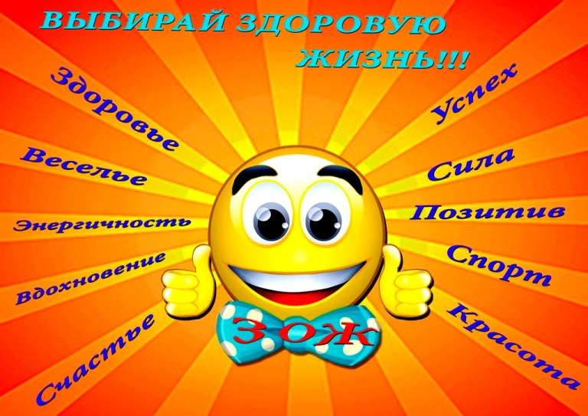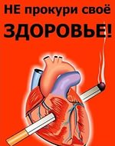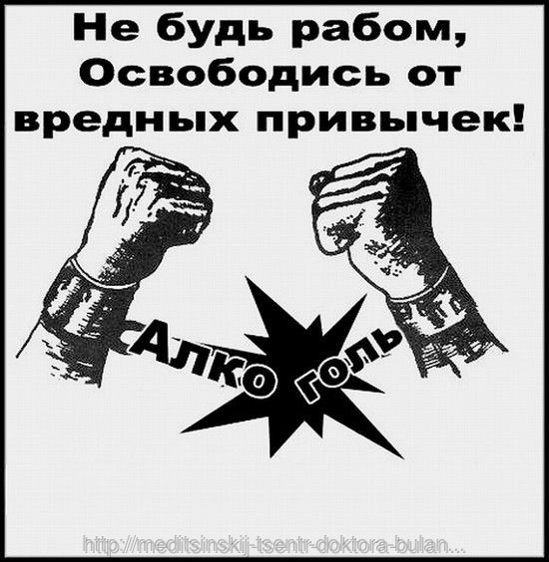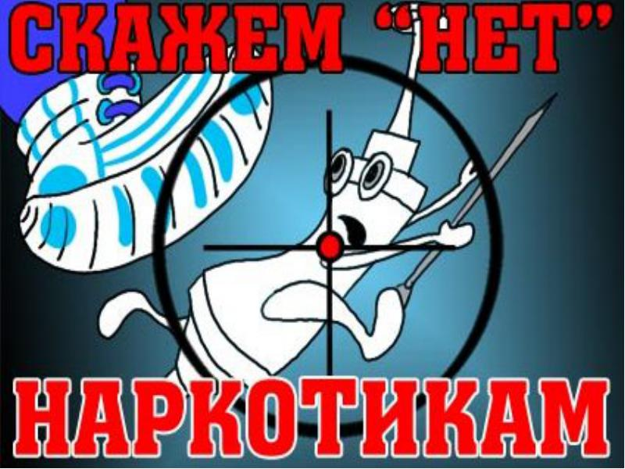

**Ход занятия.**

**1. Организационный момент.**

***Учитель:*** Здравствуйте ребята. Сегодня наше занятие мы посветим путешествию в страну «Здоровья».( слайд 1)

А знаете, мы ведь не просто поздоровались, а подарили друг другу частичку здоровья, потому что сказали: Здравствуйте!

С давних времен у русского народа существует такая поговорка: «Здороваться не будешь, здоровья не получишь».

**2. Актуализация знаний.**

***Учитель:*** И с этих слов я хочу начать наше путешествие в мир «Здоровья». И первая станция, на которую мы с вами попадаем «Вспоминай-ка!» (Слайд 2)

**Ребята, скажите, пожалуйста, какого человека вы считаете здоровым?** (ответы детей).

**А то значит быть здоровым?** (ответы детей).

**Что же мешает быть здоровым? Какие вредные привычки преследуют многих людей в жизни?** (Ответы детей: Курение, пьянство, наркомания)

**Что нужно делать, чтобы быть здоровыми?** (каждое утро делаю зарядку и умываюсь холодной водой…)

**3. Изучение нового материала.**

***Учитель:*** Здоровье - это не отсутствие болезней, здоровье - это состояние физического и социального благополучия.

Здоровье – это самое большое богатство, которое нужно беречь. Здоровье до того перевешивает все остальные блага жизни, что поистине здоровый нищий счастливее больного. (Слайд 3)

Ребята наше путешествие, прерывает какое - то не известное письмо давайте

его прочтем. (Слайд 4) (Демонстрация письма (приложение 1), учитель дает ученику его зачитать).

Чтение письма.

Кажется, мы с вами приблизились к станции «Курить – здоровью вредить». (Слайд 5)

**Почему курение опасно?** (ответы детей)

***Учитель:*** Особенность табака – содержание никотина. Никотин – один и сильнейших растительных ядов и основная составная часть табачного дыма. В чистом виде это бесцветная маслянистая жидкость с неприятным запахом, горькая на вкус, легко растворимая в воде, спирте, эфире и легко проникающая через слизистые оболочки полости рта, носа, бронхов и желудка. И не смотря на то, каким бы небыли эти сигареты. Финал может быть один и только плачевный.

Если взять чистый носовой платок, плотно приложить его к губам, а затем выдохнуть через платок дым от сигареты, то на платке останется коричневое пятно. Это табачный деготь – самая главная опасность для курильщиков. (Слайд 6)

**Табак вредно влияет на дыхательную систему.** Проснувшись утром, курильщик долго кашляет и выделяет грязную, серую мокроту. Табачный дым раздражает слизистую оболочку бронхов и трахеи, развивается их хроническое воспаление. Такая слизистая оболочка становится неустойчивой к воздействию микробов. Поэтому курильщики чаще болеют воспалением легких, туберкулезом.

**Табак вредно влияет на сердечно-сосудистую систему.** Под действием никотина сужаются кровеносные сосуды, замедляется ток крови, нарушается питание ткани, развивается кислородное голодание. Возникают головная боль, чувство усталости, недомогание, головокружение, мучительные боли в сердце.

Никотин вызывает повышение артериального давления. Одна выкуренная сигарета повышает его на 10 мм ртутного столба. Вы можете возразить: «Разве тысячи людей, которые курят, ежедневно измеряют артериальное давление?» Нет, конечно. Но машинист, у которого повысилось давление, будет отстранен от работы, летчик не будет допущен к рейсу.

**Табак влияет и на органы пищеварения.**На поверхности языка имеются специальные сосочки, воспринимающие вкус. Благодаря им, мы ощущаем сладкое, горькое и соленое. У курильщиков вкусовое восприятие притупляется, портится аппетит. Растворенный в слюне никотин заглатывается и попадает в желудок. Развиваются гастрит и язва желудка.

***Учитель:*** В наше время многие, и взрослые и дети, курят. Сначала они испытывают от первой выкуренной сигареты тошноту, головокружение, слабость. Но потом все проходит, и курение становится дурной привычкой, от которой человек не в состоянии избавиться годами.

***Учитель:*** Давайте сейчас с вами проведем опыт, показывающий, как влияет никотин на легкие человека.(слайд 7)

Описание: В пластмассовую бутылку помещают комочки ваты. В крышке прорезают отверстие и вставляют пластмассовую трубочку. Далее в эту трубочку вставляется зажженная сигарета. Немного сдавливая и отпуская бока бутылки, наблюдаем, как табачный дым, проникая внутрь, оседает на ватных шариках.

Обсуждение. (Выводы детей)

***Учитель:*** Мы продолжаем наше путешествие и следующая станция «Алкоголь». (Слайд 8)

«Похититель рассудка» – так именуют алкоголь с давних времен. Спирт начали получать еще арабы в VI-VII веках и называли его «аль коголь» что значит «одурманивающий». И с тех пор алкоголь дурманит весь мир. (Слайд 9)

Всем известно, что алкоголь и его суррогаты не безобидны, а последствия их употребления опасны и безобразны.

Поднимая бокал с шампанским, выпивая рюмку водки, мы вводим в организм алкоголь. Алкоголь воздействует на нас следующим образом: сначала возбуждает, а затем разрушает. Пьянство на Руси не поощрялось никогда. Даже был введен орден «За пьянство»: пластина с ошейником весом около 4 килограммов. Эту «награду» заядлый «выпивоха» должен был носить на шее длительное время.

**Чем же вредно пьянство?** (Ответы детей: пагубно действует на мозг; речь становится нечеткой, непонятной; неровная походка; проснувшись после принятия большой дозы алкоголя, человек испытывает разбитость, слабость, вялость, отсутствие аппетита, сухость во рту и повышенную жажду; снижение работоспособности и др.) Приводит пьянство к автомобильным авариям, преступлениям, несчастным случаям на производстве. (слайд 10)

Вдумайтесь в эти цифры:

90% умственно отсталых детей – это дети алкоголиков;

в пьющих семьях 45% детей недоразвитые и больные;

в пьющих семьях мертворожденные дети появляются чаще, детская смертность в 3 раза выше;

одна рюмка водки снижает работоспособность на 30%;

в состоянии опьянения совершается 55% всех краж, 79% грабежей, 69% нападений.

Учитель: С убийственным сарказмом перечисляет поводы для пьянства поэт Роберт Бернс. Его слова актуальны и в наше время: (слайд 11)

«Для пьянства есть такие поводы:

поминки, праздник, встреча, проводы,

крестины, свадьба и развод,

мороз, охота, новый год,

выздоровленье, новоселье, печаль, раскаянье, веселье,

успех, награда, новый чин и просто пьянство – без причин»

***Игра «Чёрный ящик» — прочитай и объясни пословицу.( слайд 12***)

Пьянство — это добровольное безумие.

Хватил винца — не стало молодца.

С пьянством водиться — что в крапиву садиться.

Кто чарку допивает, тот век не доживает.

Был Иван, а стал «болван», а все вино виновато.

Пропойное рыло вконец разорило.

Вино входит — ум выходит.

В стакане тонет больше людей, чем в море.

Вино с разумом не ладит.

***Учитель:*** Вы, конечно, ребята видели «оживленных» пьяных людей на улице. Кстати, не очень-то и приятно смотреть на них. Правда, ребята? Многие дети, к сожалению, знакомы с этой бедой воочию: частенько им приходится слышать пьяную ругань и в своем доме, а некоторым — даже терпеть пьяные побои родителей. А начинали эти взрослые тоже с первой сигареты, с первой рюмки… Ребята, разве вы хотите быть такими же?

Дети пьющих родителей спиваются раза в 4–5 быстрее, чем дети непьющих родителей. Женщины спиваются в силу биологических причин намного быстрее мужчин. Психическая деградация женщин идет в 3–5 раз быстрее, нежели у пьющих мужчин. Люди, как правило, спиваются через употребление слабоалкогольных изделий – пива, шампанского, вина и т. д.

***Учитель:*** Мы подъезжаем к станции «Наркотик-НЕТ!»

**Что самое страшное в наркомании**? (Ответы детей)

**На что толкают наркотики?** (Ответы детей)

**Как уберечься от наркотиков?** (Ответы детей)

**Какое решение предлагаете Вы?** (Ответы детей)

***Учитель:*** Вы думаете, что наркомания начинается с первого укола? Нет!

Наркомания начинается с первой выкуренной сигареты.

Прежде, чем купить и попробовать наркотик или любой токсикант, подумай: а зачем тебе это надо? Кроме дополнительных проблем ничего хорошего не получишь.

Если, попробовав дури, тебе захотелось повторить, знай, ты – в начале пути к своей безвременной смерти. Но еще до ее прихода ты испытаешь такие муки и страдания, каких не пожелаешь своему злейшему врагу.

Итак, где бы, в какой — бы ситуации ты ни оказался – скажи сам себе твердо и решительно: НАРКОТИКУ – НЕТ!

Лжец тот, кто делит наркотики на сильные и слабые, утверждая при этом, что последние безвредны.

Игра «Диалог с товарищем»

(На подносе разложены карточки красного цвета с вариантами предложений. Учащийся берет одну и громко читает. На другом подносе лежат карточки зеленого цвета с вариантами ответов. Второй учащийся берет и дает товарищу заранее подготовленный ответ)

|  |  |
| --- | --- |
| Варианты предложений | Варианты ответов |
| Хочешь, чтобы у тебя было хорошее настроение? Попробуй пиво! | Нет! Мне этого не нужно, я хочу быть здоровым! |
| Нет! Пойдем лучше погуляем с моей собакой! |
| Хочешь пиво? Никто не заметит! | Нет! Я не буду и тебе не советую! |
| Давай закурим! От одной сигареты ничего не будет. |
| Нет! Вредные привычки не приводят к добру! |
| Давай покурим! Или ты трусишь? | Нет! У меня есть новые пазлы. Пойдем собирать! |
| Пошли, покурим. Или тебе слабо? | Нет! У меня есть более интересные занятия! |
| Давай покурим! После одной сигареты к курению не привыкнешь. | Нет! Я не хочу подражать тем, кто не бережет свое здоровье! |
| Нет! Я спешу в шахматный кружок. Хочешь, пойдем со мной |
| Нет, я не буду! Пойдем лучше со мной на каток. |
| Нет! Мама меня просила сходить в магазин, пошли со мной. |
| Может, твоей маме тоже нужно что-нибудь купить. |
| У нас во дворе многие курят, ничего с ними не случилось. Попробуй и ты! | Нет! Лучше пойдем ко мне смотреть футбол. Сегодня финал! |
| Нет! Лучше пойдем ко мне. Вчера мой старший брат принес новые интересные компьютерные игры, поиграем. |

**Ребята, скажите, пожалуйста, а чьей роли вам понравилось быть больше?** (Ответы детей)

**4. Анкетирование**.

Наше путешествие подошло к концу. И в заключение я предлагаю вам пройти анкетирование ( приложение № 2)

**5. Заключение.**

Есть у нас с вами альтернатива вредным привычкам? Да, есть. Я призываю вас к здоровому образу жизни: заниматься спортом, записаться в кружки и клубы по интересам, ходить в кино, театры, посещать выставки, заниматься в музыкальной школе, путешествовать, фотографировать, заниматься коллекционированием. Перечислять интересные дела можно долго. Старайтесь жить содержательно и творчески, тогда не останется времени на вредные привычки. Благодарю всех за работу и внимание. До свидания, до новых встреч.

Приложение № 1

Есть такой анекдот. Продавец табака расхваливает на ярмарке свой товар: «Покупайте табак, прекрасный табак! Мой табак не простой, а с секретом. От моего табака стариком не будешь, собака не укусит, вор в дом не залезет».

Один парень купил немного табака и начал расспрашивать продавца:

— А почему стариком не будешь?

— Потому, что до старости не доживёшь.

— А почему собака не укусит?

— Так с палкой ведь ходить будешь.

— А почему вор в дом не залезет?

— Потому что всю ночь будешь кашлять

Приложение 2

**Анонимная тестовая анкета по теме «Вредные привычки».**

**1. Курят ли ребята в твоём классе?**

а) затрудняюсь ответить;

б) да, курят;

в) в нашем классе не курят.

**2. Куришь ли ты?**

а) пробовал один раз;

б) не курю и не пробовал;

в) иногда курю с друзьями.

**3. Предлагали ли тебе попробовать пиво?**

а) да, но мне оно не понравилось;

б) никогда не пробовал;

в) хотел бы попробовать.

**4. Если бы тебе предложили попробовать какое-нибудь наркотическое вещество, как бы ты отреагировал?**

а) отказался;

б) попробовал;

в) попробую один раз.

Давайте подведем итог нашего занятия.

__________________________________________________________________

**Анонимная тестовая анкета по теме «Вредные привычки».**

**1. Курят ли ребята в твоём классе?**

а) затрудняюсь ответить;

б) да, курят;

в) в нашем классе не курят.

**2. Куришь ли ты?**

а) пробовал один раз;

б) не курю и не пробовал;

в) иногда курю с друзьями.

**3. Предлагали ли тебе попробовать пиво?**

а) да, но мне оно не понравилось;

б) никогда не пробовал;

в) хотел бы попробовать.

**4. Если бы тебе предложили попробовать какое-нибудь наркотическое вещество, как бы ты отреагировал?**

а) отказался;

б) попробовал;

в) попробую один раз.

Давайте подведем итог нашего занятия.